Anterior View of the Body

Muscle Labeling Activity

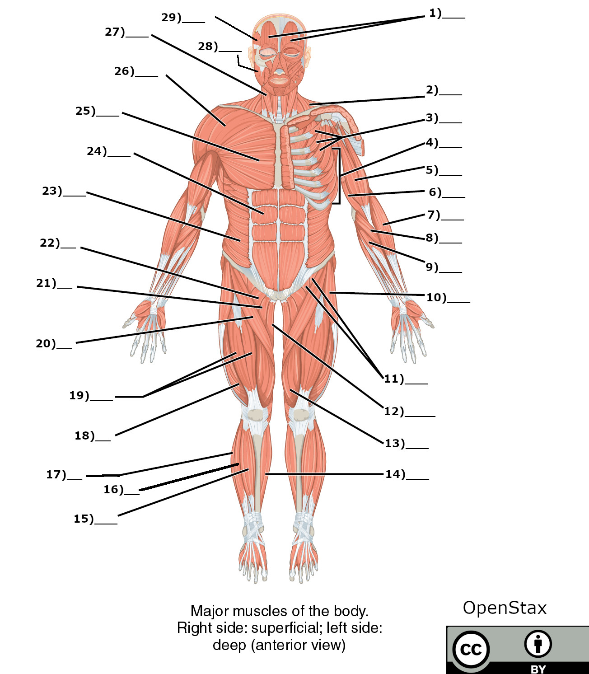

Word Bank

1. Trapezius
2. Sternocleidomastoid
3. Occipitofrontalis (frontal belly)
4. Brachialis
5. Deltoid
6. Biceps femoris
7. Flexor carpi radialis
8. Masseter
9. Abdominal external oblique
10. Serratus Anterior
11. Extensor digitorium longus
12. Rectus abdominus
13. Brachioradialis
14. Pectoralis minor
15. Sartorius
16. Fibularis longus
17. Pectineus
18. Vastus medialis
19. Adductor Longus
20. Vastus lateralis
21. Gracilis
22. Ilipsoas
23. Biceps brachii
24. Pronator teres
25. Tibialis anterior
26. Soleus and Gastrocnemius
27. Pectoralis major
28. Tensor fascia latea
29. Temporalis

Answer Key

1. Occipitofrontalis (frontal belly)
2. Trapezius
3. Pectoralis minor
4. Serratus Anterior
5. Biceps brachii
6. Brachialis
7. Brachioradialis
8. Pronator teres
9. Flexor carpi radialis
10. Tensor fascia latea
11. Ilipsoas
12. Gracilis
13. Vastus medialis
14. Soleus and Gastrocnemius
15. Tibialis anterior
16. Extensor digitorium longus
17. Fibularis longus
18. Vastus lateralis
19. Biceps femoris
20. Sartorius
21. Adductor Longus
22. Pectineus
23. Abdominal external oblique
24. Rectus abdominus
25. Pectoralis major
26. Deltoid
27. Sternocleidomastoid
28. Masseter
29. Temporalis